

**Розділ: Види мистецтв**

Урок-гра з образотворчого мистецтва на тему:  **«Мандрівка до міста «Образотворче Мистецтво».** (5 клас)

Підготувала Любчич

Вікторія Володимирівна,

учитель образотворчого мистецтва

та художньої культури,

кваліфікаційна категорія

«спеціаліст вищої категорії»

м. Кам'янське

2016 рік

**Мета:** узагальнити знання про основні види образотворчого мистецтва, формувати вміння розрізняти їх;

розвивати зорову і емоційну чутливість;

формувати естетичні почуття, смак, активізувати ініціативу учнів, виховувати дружбу в учнівському колективі, вміння працювати в мікроколективі.

**Обладнання:** картки з зображеннями неба й землі та невеликими прорі­зами, в які вставлятимуться зображення будинків та дерев; набори зображень серед яких обов’язково є фрески, вітражі та мозаїка; набір розрізаних репродукцій картин; шаблони побутових предметів та набір силуетів квітів та листя, папір А3, маркери.

**Тип уроку:** узагальнення знань.

**Засоби навчання:** робота в групах, метод «Мікрофон».

**Хід уроку**

**I. Організаційний момент.**

**II. Оголошення теми та завдань уроку.**

*Слово вчителя*

- Сьогодні ми помандруємо вулицями чарівного міста, яке кожен з вас добре знає. Це місто де живе Образотворче Мистецтво. Тому і назви його вулиць говорять про майстрів, які тут живуть і працюють. Давайте разом завітаємо на кожну вулицю й допоможемо митцям знайти загублені відповіді на дуже цікаві питания й завдання.

**IӀӀ. Пояснення завдань гри**

*Слово вчителя*

* Заходячи до класу на початку уроку, кожний із вас отримав картку певного кольору. Це допоможе нам об'єднатися в групи (*за кольорами формуються три групи: червоні – команда «Палітра» , зелені – команда «Барви», а жовті – команда – вболівальників)*

*Запрошуються діти вийти до вчителя та об'єднатися у дві команди «Палітра» та «Барви».*

*Учні, які отримали картку жовтого кольору – команда «Вболівальники». Їм необхідно визначитися за яку команду будуть вболівати.*

* Перші дві команди виконують 5 завдань, за кожне правильне виконання завдання команда отримує одну фішку.
* Вболівальники кожної команди теж не будуть сумувати. Вам будуть запропоновані цікаві питання, правильні відповіді на них будуть зараховані вашим командам.
* І так, я вітаю всіх з початком гри : «Ясних голів, успіху та удачі!»

**ӀV. Практична робота.**

Проведення змагання між командами - учасницями гри.

**Вулиця Будівельна**

**Завдання:** «Будуємо власне місто»

- Кожна команда отримує картки, на яких зображені небо й земля. Картка має невеликі прорізи, в які ви повинні вставити зображення будинків та дерев *(заздалегідь підготовлені вчителем)* .

- Віша задача - правильно розмістити зображення (*великі - внизу аркуша, маленькі вгорі)*. Переможцем вважаеться та команда, яка правильно й швидше за інших виконала завдання.

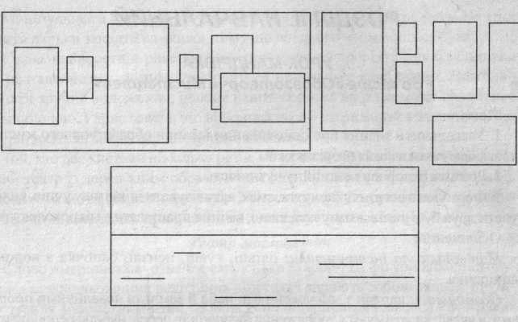

(*під час змагання звучить музика*)

**Вулиця Графіків**

**Завдання:** «Художня естафета»

- Кожна команда отримує маркер. Потрібно намалювати по черзі свій портрет, передаючи маркер як естафетну паличку. Виграє та команда. Яка найшвидше впорається із завданням і виконає графічний портрет своєї команди.

*(Змагання відбувається під музичний супровід)*

*Вулиця Живописців*

**Завдання 1**: «Подорож до музею»

- Команди отримують набори репродукцій (*5-6 зображень для кожної команди*) та картки з написами «мозаїка», «вітраж», «фреска». Ви повинні правильно й швидко визначити вид живопису на зображеннях та розмістити репродукції відповідно до назв на картках.

Поки команди складають своє завдання, вчитель проводить гру з вболівальниками:вболівальникам від кожної команди необхідно зачитати як можна більше підготовлених цитат про види мистецтва (випереджальне завдання), які принесуть командам додаткові бали.

**Завдання 2**: «Бюро знахідок»

* Іноді картини губляться і ми їх повинні знайти. Кожна команда отримує набір пазлів із яких потрібно як можна швидше зібрати зображення відомої вам картини. Переможе та команда, яка швидше збере потрібну репродукцію та назве автора.

Поки команди складають своє завдання, вчитель проводить гру з вболівальниками. (додаток 1)

Вулиця Народних Майстрів

**Завдания:** «Прикрасимо посуд».

Капітан кожної команди отримує конверт із шаблоном будь-якого побутового предмета (*чашки, тарелі, вази тощо*) та елементи оздоблення (*різні* *форми квітів і листочків*). Участники команд повинні створити орнамент із наданих зображень та прикрасити ним шаблон посуду. Переможцем вважаеться команда, яка першою закінчила роботу й правильно склала та розмістила орнамент із наданих зображень на заданному шаблоні (додаток 2)

**V. Завершення уроку.**

Підсумок:

1.Обговорення подорожі (метод «Мікрофон»)

- Наша подорож по місту ОТМ підійшла до завершення.

* Що сподобалося Вам на уроці? Чому?
* Що нового ви дізналися під час такої подорожі?

2. Оцінювання роботи кожної команди, підрахунок кількості отриманих фішок і визначення переможців*.*

додаток 1

**Питання для вболівальників**

1. Якого кольору пелюстки ромашки? Це хроматичний чи ахроматичний колір? (білий, ахроматичний)
2. Якого кольору лимон? Хроматичний чи ахроматичний колір? (жовтий, хроматичний)
3. Скільки основних кольорів ви знаєте? Назвіть їх. ( три, синій, жовтий, червоний)
4. Чому основні кольори так називають? ( їх не можна скласти з будь-яких інших)
5. Які кольори називають похідними або складовими? (які складаються з інших)
6. Назвіть кольори веселки у порядку їх розташування. ( червоний, оранжевий, жовтий, зелений, блакитний, синій, фіолетовий)
7. Як зробити червону фарбу рожевою? (змішати з білою або розбавити більше водою)
8. До якої амии належить жовтий, жовтогарячий та червоний? Теплої)
9. Вид мистецтва,який має об'ємну форму? (скульптура)
10. Назвіть види скульптури? (кругла та рельєф)
11. Які бувають види орнамента? (рослинний, геометричний, тваринний)
12. Мистецтво складання фігурок із паперу без використання ножиць і клею? (оригамі)
13. Який виражальний засіб живопису ви знаєте? ( колір)
14. Лінія, штрих, крапка, пляма – це виражальні засоби якого виду мистецтва? (графіки)
15. Який розпис нашого регіону відомий за межами нашої країни? (петриківський)

додаток 2

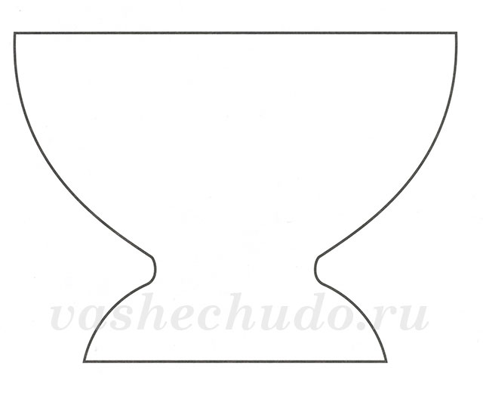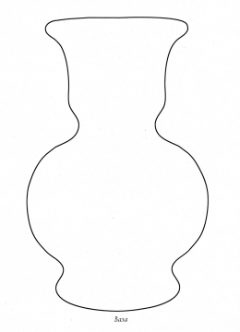

**Список використаної літератури**

1. Антонович Є.А., Проців В. І. Художні техніки у школі: Навчально-методичний посібник для студентів художньо-графічних факультетів вищих навчальних закладів. – К.:-ІЗМІН, 1997.
2. Чєн Н.В., Предметний тиждень. Образотворче мистецтво: методичний посібник для вчителя, Харків, «Скорпіон», 2005.
3. Уроки образотворчого мистецтва: 5 – 7 класи/ упорядник: Л. Шелестова, О.Гайдамака. – К.: Шк. Світ, 2010.
4. Гусаров Е.Н. Современные педагогические технологии. — М.: Академия, 2005.
5. Рудницька О.П., Основи викладання мистецьких дисциплін: Навчальний посібник. –К.: АПН України. 2000.







